

**Абай облысы Ақсуат ауданы Көкжыра ауылының шекарасын белгілеу туралы**

Абай облысы Ақсуат ауданы әкімдігінің 2023 жылғы 1 қыркүйектегі № 334 бірлескен қаулысы және Ақсуат ауданы мәслихатының 2023 жылғы 1 қыркүйектегі № 6/11-VIII шешімі. Абай облысының Әділет департаментінде 2023 жылғы 7 қыркүйекте № 116-18 болып тіркелді

      "Қазақстан Республикасының әкімшілік-аумақтық құрылысы туралы" Қазақстан Республикасының Заңының 12-бабының 3) тармақшасына, "Қазақстан Республикасындағы жергілікті мемлекеттік басқару және өзін-өзі басқару туралы" Заңының 6 және 31-баптарына, "Қазақстан Республикасы жер кодекісінің 108-бабы, 5-тармағына сәйкес, Ақсуат ауданының әкімдігі ҚАУЛЫ ЕТЕДІ және Ақсуат аудандық мәслихаты ШЕШТІ:

      1. Абай облысы Ақсуат ауданы Көкжыра ауылының шекарасы жалпы аумағы 8621,3 гектар болып қосымшаға сәйкес белгіленсін.

      2. Осы бірлескен қаулы мен шешім оның алғашқы ресми жарияланған күнінен кейін күнтізбелік он күн өткен соң қолданысқа енгізіледі.

|  |
| --- |
| *Ақсуат ауданының әкімі* |
|  | *А. Смаилов* |
| *Мәслихат төрағасы* |
|  | *Ж. Оразгалиев* |

|  |  |
| --- | --- |
|  | Ақсуат ауданының әкімдігі 2023 жылғы 1 қыркүйектегі № 334 мен Ақсуат аудандық мәслихатының 2023 жылғы 1 қыркүйектегі № 6/11-VIII бірлескен қаулысы мен шешіміне қосымша/ |

**Ақсуат ауданы Көкжыра ауылы шекарасының картасы**

      Шекараның жалпы аумағы- 8621,3 гектар

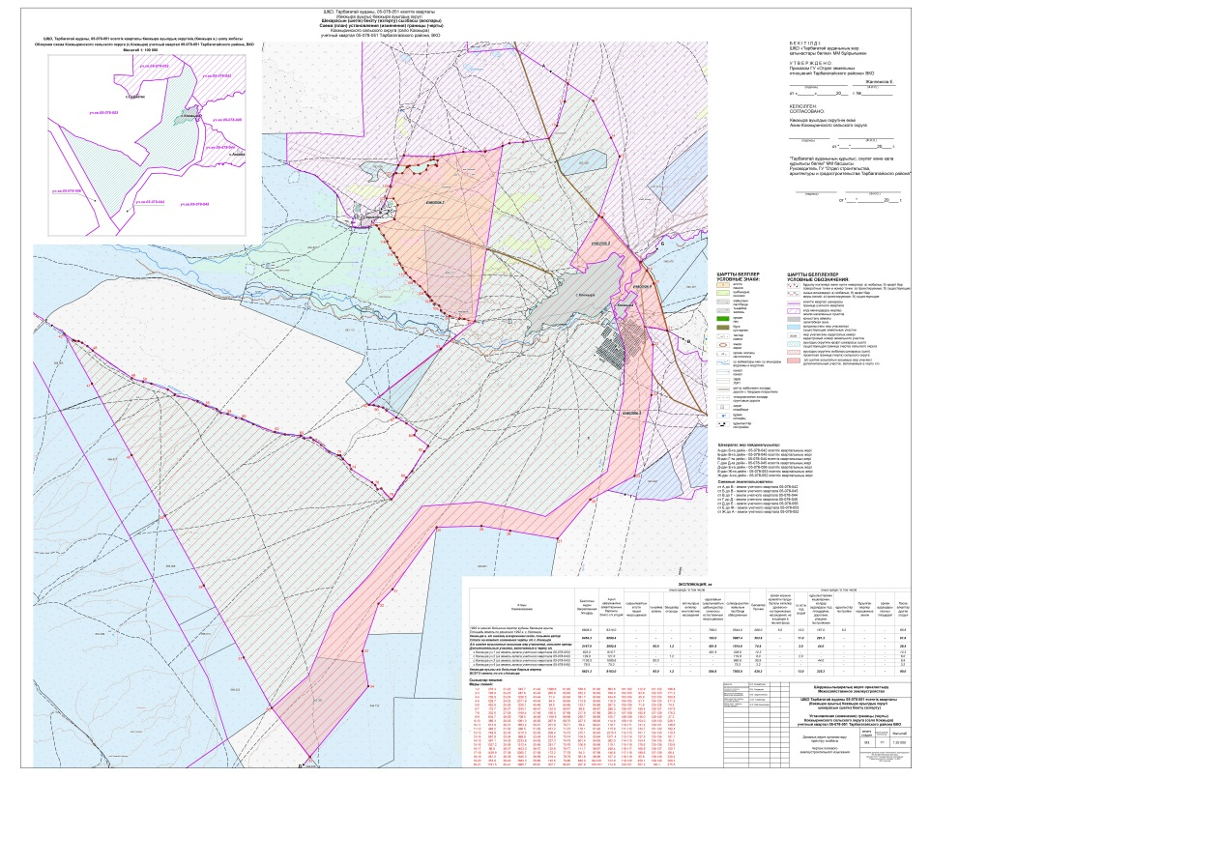

© 2012. Қазақстан Республикасы Әділет министрлігінің «Қазақстан Республикасының Заңнама және құқықтық ақпарат институты» ШЖҚ РМК